**おおさかＱネット「大阪府の水環境」に関するアンケート　分析結果概要**

■実施期間　令和元年10月11日（金）～10月13日（日）

■サンプル数　指定したAA,A類型の河川を普段の生活において見かけると答えた府民500サンプル、指定したC,D,E類型の河川を普段の生活において見かけると答えた府民500サンプル　計1,000サンプル

※河川は水質検査により水質が良い順にAAからEまでに類型指定されている。

**1.　調査目的**

　大阪府の常時監視データにおいては、河川の水質は長期的に改善傾向にある。これは長年にわたって進めてきた下水道や浄化槽の整備、河川浄化事業、生活排水対策の啓発活動、工場・事業場における汚濁負荷削減の取組等の効果によるものと考えられる。

さらなる改善には、身近な水環境に親しみ、生活排水対策や河川清掃へ参加するなど府民の行動が必要であることから、府民の河川に関する意識についてアンケートを実施し、府民への効果的な啓蒙活動に役立てることを目的として本調査を実施する。

**2.　主な調査（検証）項目**

　仮説１　AA,A類型の河川を普段の生活において見かける人は、C,D,E類型の河川を普段の生活において見かける人よりも、その河川についてきれいだと思っている割合が高い。

　仮説２　普段の生活において見かける河川について、きれいだと思っている人と、きたないと思っている人では、河川に関する行動や意識に差がある。

**3.　主な調査結果**

　仮説１：AA,A類型の河川を普段の生活において見かける人の方が、C,D,E類型の河川を普段の生活において見かける人と比べて、その河川についてきれいだと思っている割合が高かった。

　仮説２：普段の生活において見かける河川について、きれいだと思っている人の方が、きたないと思っている人と比べて、河川との関わりや河川の水との触れ合いがあり、河川の清掃ボランティアへの参加、河川をきれいに保つ行動をしている割合が高かった。

（注）

1.　「おおさかＱネット」の回答者は、民間調査会社に登録するインターネットモニターであり、回答者の構成は無作為抽出サンプルのように「府民全体の縮図」ではない。そのため、アンケート調査の「単純集計（参考）」は、無作為抽出による世論調査のように「調査時点での府民全体の状況」を示すものではなく、あくまで本アンケートの回答者の回答状況にとどまる。

2.　割合を百分率で表示する場合は、小数点第2位を四捨五入した。四捨五入の結果、個々の比率の合計と全体を示す数値とが一致しないことがある。

3.　図表中の表記の語句は、短縮・簡略化している場合がある。

4.　図表中の上段の数値は人数（n）、下段の数値は割合（％）を示す。

5.　図表下にカイ2乗検定の値（p値）を記載しているものは、信頼度5％水準で統計上の有意差がみられたもの。

6.　複数回答のクロス集計については、カイ2乗検定を行っていない。

**1．【参考】普段の生活において見かける河川と類型について**

　普段の生活において見かける河川とその類型についての調査結果を記載する。

・河川は水質検査により水質が良い順にAAからEまでに類型指定されており、今回の調査では、AA,A類型の河川を普段の生活において見かける人とC,D,E類型の河川を普段の生活において見かける人が同数となるように調査している。

【図表1】



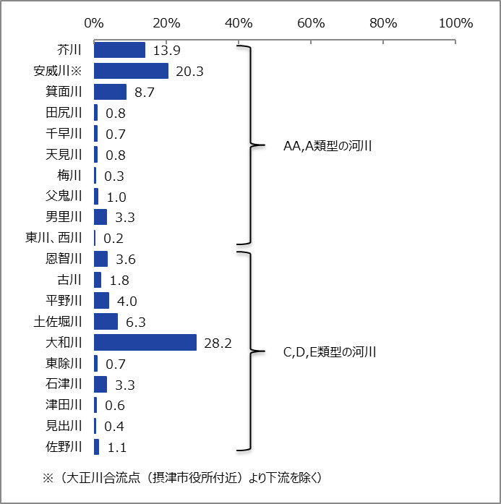

**2．河川の類型とその河川のきれいさの印象との関係性**

　普段の生活において見かける河川がAA,A類型かC,D,E類型かによって、その河川をきれいだと思っているかどうかに差があるか検証した。また河川がきれいかどうかを判断する観点についての調査結果も記載する。

**2-1　河川の類型とその河川のきれいさの印象について**

　普段の生活において見かける河川によって、その河川をきれいだと思っているかどうかに差があるか検証した。

・「普段の生活において見かける河川」として選択した河川について、「きれいだと思う」、「どちらかというときれいだと思う」を選択した人を【きれいだと思う】、「どちらかというときたないと思う」、「きたないと思う」を選択した人を【きたないと思う】と定義した。

* AA,A類型の河川を普段の生活において見かける人の方が、C,D,E類型の河川を普段の生活において見かける人と比べて、その河川を【きれいだと思う】割合が高かった。（図表2-1）

【図表2-1】





**2-2　河川のきれいさの印象を回答した理由**

　普段の生活において見かける河川をきれい（きたない）と回答した理由についての調査結果を記載する。

* AA,A類型の河川を普段の生活において見かける人が【きれいだと思う】と回答した理由は、「水の透明度、色（51.1％）」、「河川敷の整備状況（45.0％）」、「泡や油などが浮いていない（いる）か（32.9％）」の順に多かった。
* AA,A類型の河川を普段の生活において見かける人が【きたないと思う】と回答した理由は、「水の透明度、色（59.1％）」、「河川敷の整備状況（49.7％）」、「水の流れが滞っていない（いる）か（26.9％）」の順に多かった。
* C,D,E類型の河川を普段の生活において見かける人が【きれいだと思う】と回答した理由は、「河川敷の整備状況（51.5％）」、「水の透明度、色（38.6％）」、「泡や油などが浮いていない（いる）か（35.6％）」の順に多かった。
* C,D,E類型の河川を普段の生活において見かける人が【きたないと思う】と回答した理由は、「水の透明度、色（72.8％）」、「ごみの量（38.3％）」、「河川敷の整備状況（33.7％）」の順に多かった。（図表2-2）

【図表2-2】





**3．河川のきれいさの印象と河川に関する行動や意識との関係性**

　普段の生活において見かける河川についてきれいだと思っているかどうかによって、その河川との関わりや、他の河川も含めた河川の水との触れ合いの有無、河川の清掃ボランティアの参加経験、河川をきれいに保つ行動に差があるか検証した。また、河川及び河川周辺の空間をどのような存在と思っているかについての調査結果も記載する。

**3-1　河川のきれいさの印象と河川との関わりとの関係性**

　普段の生活において見かける河川についてきれいだと思っているかどうかによって、その河川との関わりに差があるか検証した。

・普段の生活において見かける河川について、「川に入ることがある」、「川に入ることはないが、川の水に触れることはある」、「水に触れることはないが、河川敷で過ごすことはある」と回答した人を【関わりあり】、「上記のようなことはない」と回答した人を【関わりなし】と定義した。

* 普段の生活において見かける河川について、【きれいだと思う】の方が【きたないと思う】と比べて、【関わりあり】の割合が高かった。（図表3-1）

【図表3-1】



**3-2　河川のきれいさの印象と河川の存在について**

　普段の生活において見かける河川のきれいさの印象と河川及び河川周辺の空間をどのような存在と思っているかについての調査結果を記載する。

* 【きれいだと思う】にとって河川及び河川周辺の空間は、「散策やランニングなどスポーツを楽しむ場（33.3％）」、「景観をよくするもの（31.4％）」、「自然環境（動植物の生息地）の保全に寄与するもの（28.9％）」の順に多かった。なお、「特に何もない・わからない」は18.5％であった。
* 【きたないと思う】にとって河川及び河川周辺の空間は、「散策やランニングなどスポーツを楽しむ場（23.5％）」が最も多く、「危険な場所（水害や水難事故など）（18.7％）」、「不衛生な場所（汚水や害虫など）（18.7％）」と続いた。なお、「特に何もない・わからない」は40.6％であった。（図表3-2）

【図表3-2】





**3-3　河川のきれいさの印象と河川の水との触れ合いの有無との関係性**

　普段の生活において見かける河川についてきれいだと思っているかどうかによって、他の河川も含めた河川の水との触れ合いの有無に差があるか検証した。

・「河川の水と触れ合う」を「レジャー等で川に入ったり川の水に触れることを指し、河川敷で過ごす等水に触れない場合は触れ合っていないものとします。」と定義し、過去３年以内に「河川の水と触れ合う」機会があったかどうかを質問した。なお、「わからない・覚えていない」は除いた。

* 普段の生活において見かける河川について、【きれいだと思う】の方が【きたないと思う】と比べて、「河川の水と触れ合う」機会があった割合が高かった。（図表3-3）

【図表3-3】





**3-4　河川のきれいさの印象と河川の清掃ボランティア参加経験との関係性**

　普段の生活において見かける河川についてきれいだと思っているかどうかによって、河川の清掃ボランティアに参加したことがあるどうかに差があるか検証した。なお、「わからない・覚えていない」は除いた。

* 普段の生活において見かける河川について、【きれいだと思う】の方が【きたないと思う】と比べて、河川の清掃ボランティアに参加したことがある割合が高かった。（図表3-4）

【図表3-4】





**3-5　河川のきれいさの印象と河川をきれいに保つ行動との関係性**

　普段の生活において見かける河川についてきれいだと思っているかどうかによって、河川をきれいに保つ行動を普段取り組んでいるかどうかに差があるか検証した。

・普段取り組んでいる行動として、「水切りネット等で生ごみ等を流さないようにしている」、「残った油を流さないようにしている」、「洗剤の使用量は最低限に抑えるようにしている」、「環境に配慮した洗剤を使うようにしている」、「洗濯の回数を極力減らすようにしている」、「河川や側溝、道路にごみを捨てないようにしている」、「家の前や近所のごみを拾うようにしている」のいずれかを選択した人を【行動している】、「上記の行動は取り組んでいない」を選択した人を【行動していない】と定義した。

* 普段の生活において見かける河川について、【きれいだと思う】の方が【きたないと思う】と比べて、【行動している】の割合が高かった。（図表3-5）

【図表3-5】





**4．【参考】大阪府の河川の水質等について**

　河川の水質調査や大阪府の河川の水質調査のホームページ、大阪府の河川の水質に関する認知等について、性別、年代、河川のきれいさの印象によって差があるか検証した。

**4-1　河川の水質調査について**

　毎年河川の水質調査を行っていることを知っているかどうかについての調査結果を記載する。

* 性別については、男性の方が女性と比べて、毎年河川の水質調査を行っていることを知っていた割合が高かった。
* 年代については、60以上の方が他の年代と比べて、毎年河川の水質調査を行っていることを知っていた割合が高かった。
* 河川のきれいさの印象については、【きれいだと思う】の方が【きたないと思う】と比べて、毎年河川の水質調査を行っていることを知っていた割合が高かった。（図表4-1）

【図表4-1】





**4-2　大阪府の河川の水質調査について**

　大阪府の河川の水質調査に関するホームページを見たことがあるかどうかについての調査結果を記載する。なお、「わからない・覚えていない」は除いた。

* 大阪府の河川の水質調査に関するホームページを見たことがある割合は、性別や年代で、統計的な有意差が見られなかった。
* 河川のきれいさの印象については、【きれいだと思う】の方が【きたないと思う】と比べて、大阪府の河川の水質調査に関するホームページを見たことがある割合が高かった。（図表4-2）

【図表4-2】





**4-3　河川の水質が30年前と比べて良くなっていると思うかについて**

　大阪府の河川の水質が30年前と比べて良くなっていると思うかどうかについての調査結果を記載する。

* 性別については、男性の方が女性と比べて、良くなっていると思う割合が高かった。
* 年代については、40代と50代は30代以下と比べて、良くなっていると思う割合が高かった。また、60以上の方が他の年代と比べて、良くなっていると思う割合が高かった。
* 河川のきれいさの印象については、【きれいだと思う】の方が【きたないと思う】と比べて、良くなっていると思う割合が高かった。（図表4-3）

【図表4-3】



